 Associazione Teatrale VOCI VARIE ED EVENTUALI | Home Chi siamo Teatro Reading Galleria Contatti

TEATRO DAL VIVO DAL 2026
Associazione Teatrale
VOCI VARIE ED EVENTUALI
Portiamo in scena storie, emozioni e comunità. Scopri i prossimi spettacoli e vieni a trovarci a teatro.
Scopri gli spettacoli Chi siamo
Chi siamo  La nostra storia  VOCI VARIE ED EVENTUALI nasce nel 2026 dalla passione di un gruppo di attori, registi e appassionati di teatro. Da allora portiamo in scena testi classici e contemporanei, con l’obiettivo di rendere il teatro un luogo accessibile e vivo per tutta la comunità.  Organizziamo spettacoli, rassegne e laboratori aperti a chiunque voglia scoprire il palcoscenico, dai più giovani agli adulti. |  | 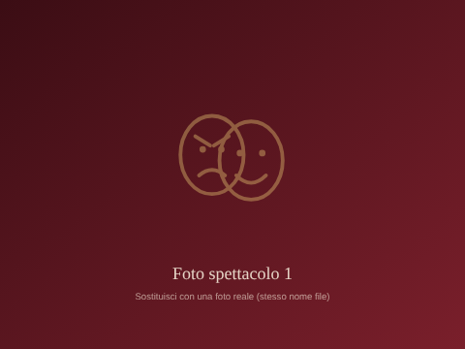
  10  Anni di attività | 10  Spettacoli messi in scena | 10  Soci attivi

IN CARTELLONE
Teatro
Date, luoghi e informazioni sui nostri prossimi spettacoli teatrali.
14  NOV | Chi nas’ caiòun mai piò guarès  ● Teatro Comunale, Via Esempio 1 — ore 21:00  Breve descrizione dello spettacolo: genere, regia, cast principale. | Prenota
28  NOV | L’è mei andèr che c’mander  ● Teatro Comunale, Via Esempio 1 — ore 21:00  Breve descrizione dello spettacolo: genere, regia, cast principale. | Prenota
12  DIC | L’è mei aver c’aver d’aver  ● Teatro Comunale, Via Esempio 1 — ore 18:00  Breve descrizione dello spettacolo: genere, regia, cast principale. | Prenota

VOCI E PAROLE
Reading
Letture ad alta voce, serate di poesia e racconti: date e luoghi dei prossimi appuntamenti.
21  NOV | Cappuccetto rosso  ● Biblioteca / Sala letture, Via Esempio 1 — ore 18:00  Breve descrizione del reading: testo scelto, voci narranti, eventuale accompagnamento musicale. | Prenota
19  DIC | Le avventure di Cipollino  ● Biblioteca / Sala letture, Via Esempio 1 — ore 18:00  Breve descrizione del reading: testo scelto, voci narranti, eventuale accompagnamento musicale. | Prenota

MOMENTI DA RICORDARE
Galleria foto e video
Immagini e video dei nostri spettacoli passati.
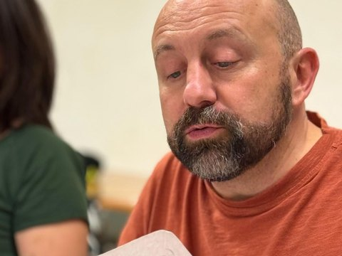  GIORGIO | 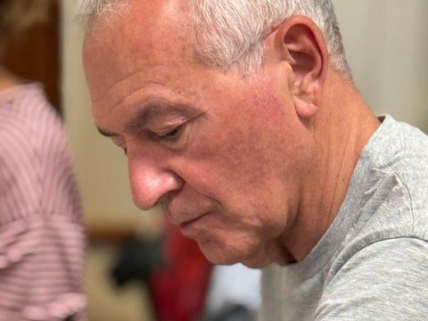  ROBERTO | 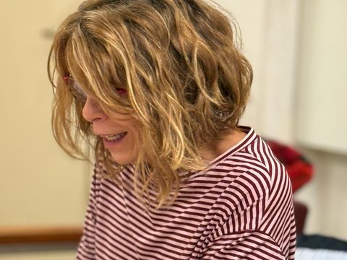  BARBARA | 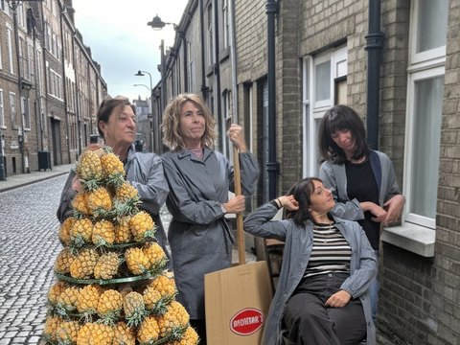  ANANAS
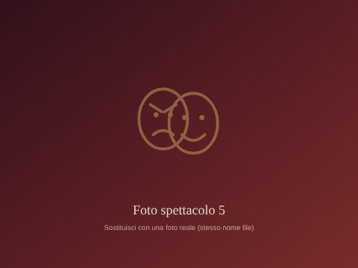  FOTO | 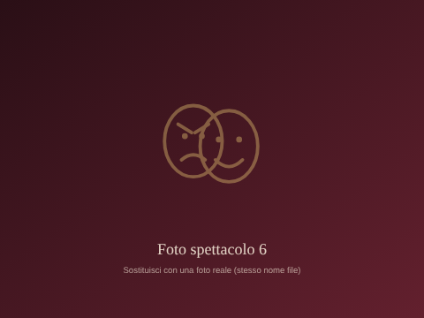  FOTO | 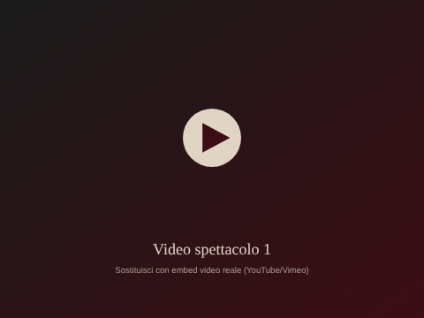  VIDEO | 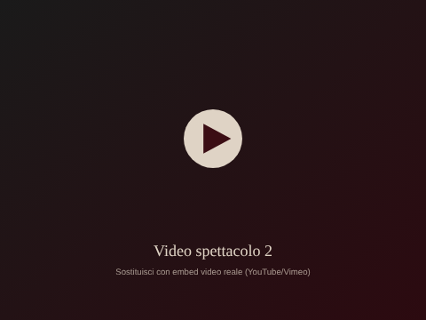  VIDEO

RESTIAMO IN CONTATTO
Contatti
Per informazioni, prenotazioni o collaborazioni scrivici pure.
Dove trovarci  Indirizzo MODENA  Email vocivarieedeventuali@gmail.com  Telefono +393475797509  Social Facebook · Instagram |  | Scrivici  Compila il modulo: il messaggio arriva direttamente alla nostra email, senza bisogno di aprire un programma di posta.  Nome  Email  Messaggio  Invia messaggio  Oppure scrivici direttamente a vocivarieedeventuali@gmail.com
  Il tuo nome
  tuo@email.it
  Scrivi qui il tuo messaggio...

Associazione Teatrale VOCI VARIE ED EVENTUALI...
© 2026 Associazione Teatrale VOCI VARIE ED EVENTUALI. Tutti i diritti riservati.

